P_FUN
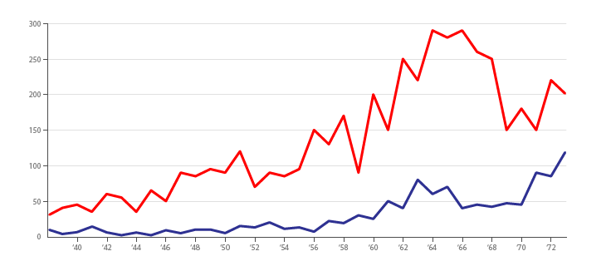

Kiril Bormin
ETML
24.08.2026 / 30.10.2026
Xavier Carrel

Table des matières
1 Spécifications 3
1.1 Titre 3
1.2 Description 3
2 Planification/Gestion projet 3
3 Points techniques 3
3.1 Premier point 3
3.2 Deuxième point 3
4 Tests 3
4.1 Points techniques évalués du CdC 3
4.2 Exemples de lancement des scripts 3
4.3 Tableau des tests 3
4.4 Validation client 1er sprint 3
5 Conclusion 3
5.1 Bilan des fonctionnalités demandées 3
5.2 Bilan de la planification 3
5.3 Bilan personnel nom du membre du groupe 3
5.4 Bilan personnel nom du membre du groupe 4
5.5 Bilan personnel nom du membre du groupe 4
6 Divers 4
6.1 Webographie 4

Spécifications

Titre
PlotThoseLines

Description
A compléter,par une explication du contexte, de la situation, des raisons générales de la mise en route d’un tel projet. Le lecteur doit pouvoir comprendre les motivations du lancement du projet…

Planification/Gestion projet
          - Infos sur l’organisation Agile, lien Trello/Git, infos sur jdt du groupe ou individuel

Points techniques

Premier point
          - Explications détaillées du premier point technique

Deuxième point
          - Explications détaillées du 2e point

Tests

Points techniques évalués du CdC
          - Copier du CdC

Exemples de lancement des scripts
          - Plusieurs exemples

Tableau des tests
          - QUAND, QUOI, COMMENT, POURQUOI, VALIDE

Validation client 1er sprint
          - Les points validés

Conclusion

Bilan des fonctionnalités demandées
          - Il s’agit de reprendre point par point les fonctionnalités décrites dans les spécifications de départ et de définir si elles sont atteintes ou pas, et pourquoi.
          - Si ce n’est pas le cas, estimer en « % » ou en « temps supplémentaire » le travail qu’il reste à accomplir pour terminer le tout.

Bilan de la planification
          - Capture de la planif finale
          - Explications sur les différences

Bilan personnel nom du membre du groupe
          - Si c’était à refaire:
            - Qu’est-ce qu’il faudrait garder ? Les plus et les moins ?
            - Qu’est-ce qu’il faudrait gérer, réaliser ou traiter différemment ?
          - Qu’est que ce projet m’a appris ?
          - Suite à donner, améliorations souhaitables, …
          - Remerciements, signature, etc.

Bilan personnel nom du membre du groupe
          - Si c’était à refaire:
            - Qu’est-ce qu’il faudrait garder ? Les plus et les moins ?
            - Qu’est-ce qu’il faudrait gérer, réaliser ou traiter différemment ?
          - Qu’est que ce projet m’a appris ?
          - Suite à donner, améliorations souhaitables, …
          - Remerciements, signature, etc.

Bilan personnel nom du membre du groupe
          - Si c’était à refaire:
            - Qu’est-ce qu’il faudrait garder ? Les plus et les moins ?
            - Qu’est-ce qu’il faudrait gérer, réaliser ou traiter différemment ?
          - Qu’est que ce projet m’a appris ?
          - Suite à donner, améliorations souhaitables, …
          - Remerciements, signature, etc.

Divers

Webographie
          - Références des sites Internet consultés durant le projet.

